实验八 Linux/C编程 I/O重定向和管道

实验目的
使写生进一步理解I/O重定向和管道的原理和编程方法

实验内容
要求学生掌握以下内容
(1)I/O重定向编程
(2)管道编程

实验步骤
1. I/O重定向
(1)运用open-close-open方法
//demo1.c
#include <stdio.h>
#include <fcntl.h>

main(){
int fd ;
char line[100];
fgets( line, 100, stdin ); printf("%s", line );
fgets( line, 100, stdin ); printf("%s", line );
fgets( line, 100, stdin ); printf("%s", line );
close(0);
fd = open("/etc/passwd", O_RDONLY);
if ( fd != 0 ){
fprintf(stderr,"Could not open data as fd 0\n");
exit(1);
}

/* read and print three lines */

fgets( line, 100, stdin ); printf("%s", line );
fgets( line, 100, stdin ); printf("%s", line );
fgets( line, 100, stdin ); printf("%s", line );
}
编译并运行上述代码
$ gcc -o demo1 demo1.c
$ ./demo1 //实现输入重定向
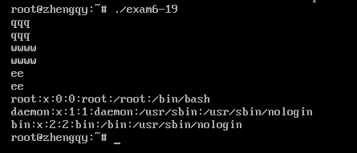
(2)利用dup2（）函数实现重定向
// demo2.c
#include <unistd.h>
#include <stdio.h>
int main ()
{
int fileId;
fileId = creat( "ls.txt",0640 );
if( fileId < 0 )
{
fprintf( stderr, "error creating ls.txt\n" );
exit (1);
}
dup2( fileId, 1 ); //重新定义标准输出
close( fileId );
execl( "/bin/ls", "ls", 0 );
}
编译并运行上述代码
$ gcc -o demo2 demo2.c //编译并链接
$ ./demo2 //执行demo2
$ ls ls.txt // 观察ls.txt的内容

书p131
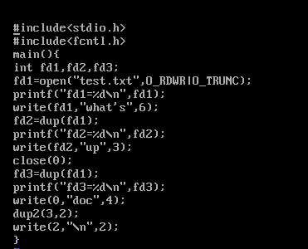
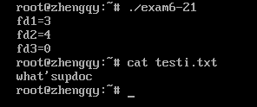
注：必须先touch testi.txt创建文件，否则失败。
2. 管道
(1)无名管道

利用无名管道实现父子进程之间的通信
//demo3.c
#include <stdio.h>
#include <unistd.h>
#include <sys/types.h>
int main(void) {
pid_t pid;
int fd_arr[2], i, n;
char chr;
pipe(fd_arr);
pid = fork();
if (pid == 0) { // 子进程
close (fd_arr[1]); // 关闭写入端
// 从管道中读取数据
for( i = 0 ; i < 10 ; i++) {
read(fd_arr[0], &chr, 1);
printf("%c\n", chr);
}
close(fd_arr[0]);
exit (0);
}
// 父进程
close (fd_arr[0]); // 关闭管道的读入端
// 向管道中写入数据
for( i = 0 ; i < 10 ; i++) {
chr = 'a' + i;
write (fd_arr[1], &chr, 1);
sleep(1);
}
close (fd_arr[1]);
}

编译并运行上述代码
$ gcc -o demo3 demo3.c 、、编译并链接
$ ./demo3 //执行

(2)命名管道
(a)创建命名管道
..demo4.c
#include <sys/types.h>
#include <sys/stat.h>
int main(void){
mkfifo("fifo",0660); //创建命名管道
}
编译并运行上述代码
$ gcc -o demo4 demo4.c //编译并链接
$ ./demo4 //
$ ls -l fifo //显示命名管道文件

(b)想命名管道文件中写入信息
//demo5.c
#include <sys/types.h>
#include <sys/stat.h>
#include <fcntl.h>
int main(void){
int fd=open("fifo",O_WRONLY); //write to fifo
write(fd,"fifo test\n",10);
}

编译并执行上述代码
$ gcc -o demo5 demo5.c //编译并链接
$ ./demo5 //

$ ./demo5

(c)读取命名管道文件
// exam6.c
#include <sys/types.h>
#include <sys/stat.h>
#include <fcntl.h>
int main(void){
char buf[256];
int fd=open("fifo",O_RDONLY); //read from fifo
read(fd,buf,256);
printf("%s",buf);
}

编译并执行上述代码
$ gcc -o demo6 demo6.c
$ ./demo6

3. 思考题
1. 研究Linux实现重定向的原理
2. 如何运用管道实现两个进程间的通信

